งานสืบสวนสถานีตำรวจภูธรจอมบึง
รายงานผลการปฏิบัติราชการประจำ เดือนกุมภาพันธ์ ๒๕๖๗
เมื่อวันที่ ๑๒ กุมภาพันธ์ ๒๕๖๗ พ.ต.ต.วิชารัตน์ คุณโท สว.สส.สภ.จอมบึง พร้อมกำลังชุดสืบสวนสภ.จอมบึง ได้มีการจับกุมตัวผู้ต้องหา ชื่อ นาย## หรือมด ## อายุ ๓๕ ปี ที่อยู่บ้านเลขที่ ## หมู่ที่ ๑๑ ต.เบิกไพร อ.จอมบึง จ.ราชบุรี ข้อหา “มียาเสพติดให้โทษประเภท ๑ (ยาบ้า) ไว้ในความครอบครองโดยไม่ได้รับอนุญาตและเสพยาเสพติดให้โทษประเภท๑ (ยาบ้า)โดยฝ่าฝืนต่อกฎหมาย จำนวน ๑ ราย ๑ คน พร้อมด้วยของกลาง ๑. ยาเสพติดให้โทษประเภท ๑ (ยาบ้า) จำนวน ๔๕ เม็ด สถานที่จับกุม หลังบ้านเลขที่ ## ม.๑๑ ต.เบิกไพร อ.จอมบึง จ.ราชบุรี
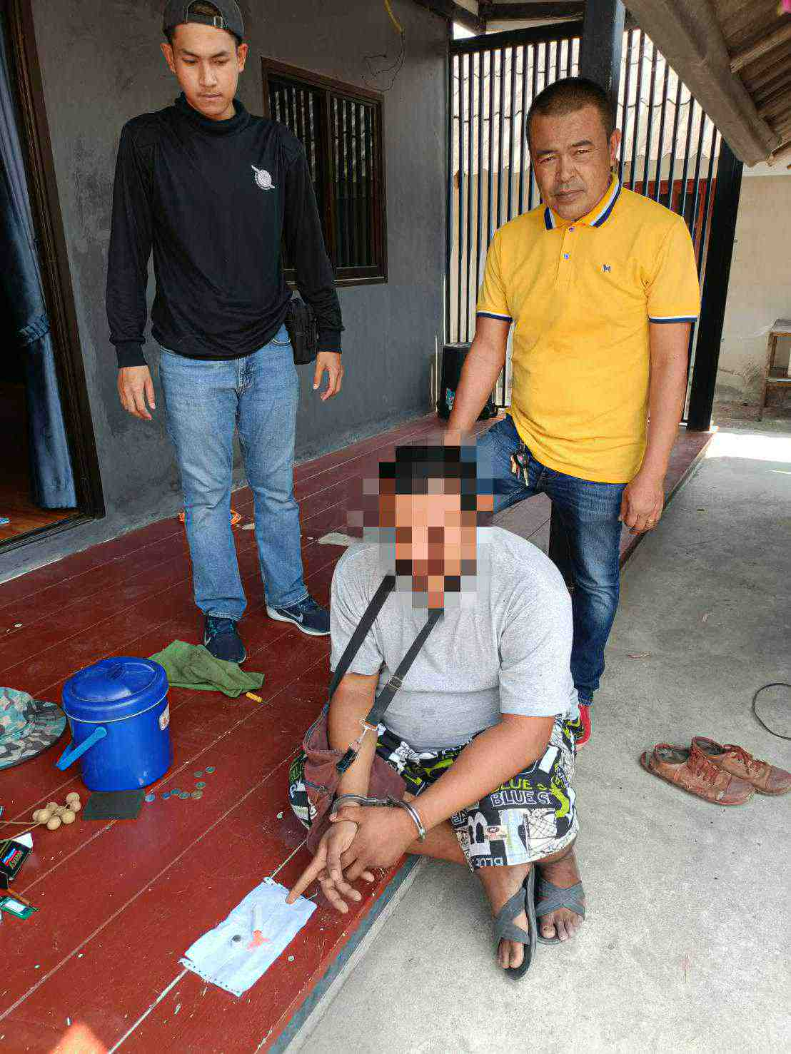
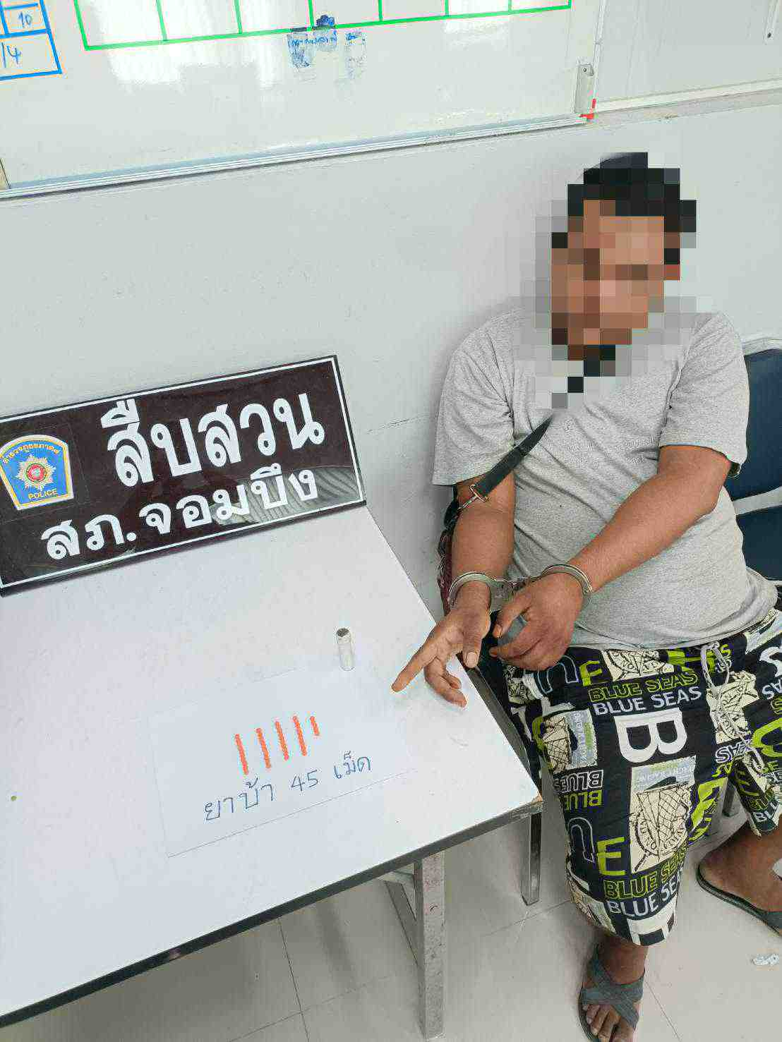

งานสืบสวนสถานีตำรวจภูธรจอมบึง
รายงานผลการปฏิบัติราชการประจำ เดือนกุมภาพันธ์ ๒๕๖๗
เมื่อวันที่ ๑๓ กุมภาพันธ์ ๒๕๖๗ พ.ต.ต.วิชารัตน์ คุณโท สว.สส.สภ.จอมบึง พร้อมกำลังชุดสืบสวนสภ.จอมบึง ได้มีการจับกุมตัวผู้ต้องหา ชื่อ นาย## หรือป้อม ## อายุ ๓๙ ปี ที่อยู่บ้านเลขที่ ## หมู่ที่ ๓ ต.น้ำพุ อ.เมือง จ.ราชบุรี ข้อหา “มีอาวุธปืนไว้ในความครอบครองโดยไม่ได้รับอนุญาต,นำพาอาวุธปืนเข้าไปในเมืองหมู่บ้านหรือทางสาธารณะโดยไม่มีเหตุจำเป็นเร่งด่วนและนำพาอาวุธปืนเข้าไปในเมืองและหมู่บ้านโดยไม่ได้รับอนุญาต จำนวน ๑ ราย ๑ คน พร้อมด้วยของกลาง ๑. อาวุธปืนยาวลูกกรด หมายเลขทะเบียนปืน กท66801426 พร้อมสายสะพาย จำนวน ๑ กระบอก ๒. กระสุนลูกปืน .๒๒ จำนวน ๔๓ นัด ๓.แม็กกาซีน จำนวน ๑ อัน ๔. กล้องเล็ง Discovery จำนวน ๑ ตัว สถานที่จับกุม ริมถนนสาธารณะ ม.๒ ต.รางบัว อ.จอมบึง จ.ราชบุรี

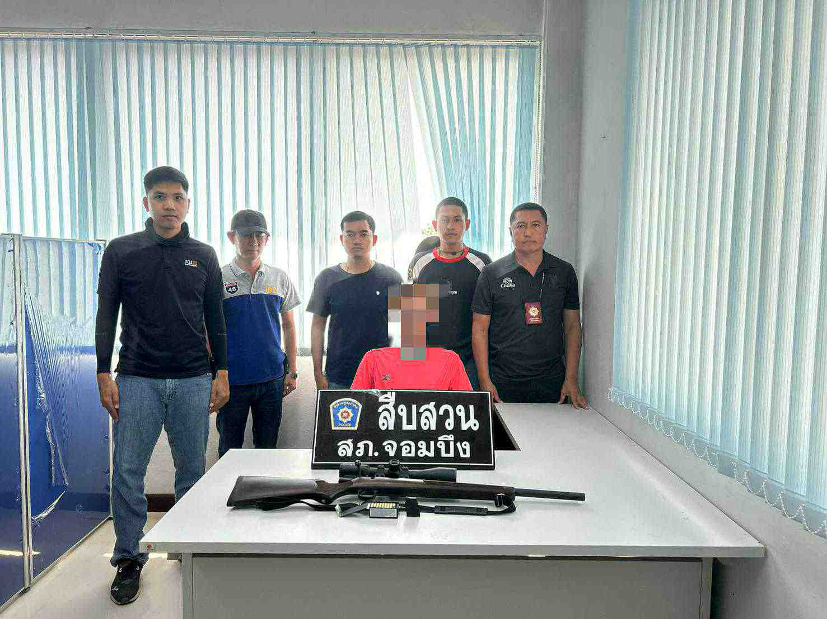

งานสืบสวนสถานีตำรวจภูธรจอมบึง
รายงานผลการปฏิบัติราชการประจำ เดือนกุมภาพันธ์ ๒๕๖๗
เมื่อวันที่ ๑๔ กุมภาพันธ์ ๒๕๖๗ พ.ต.ต.วิชารัตน์ คุณโท สว.สส.สภ.จอมบึง พร้อมกำลังชุดสืบสวนสภ.จอมบึง ได้มีการจับกุมตัวผู้ต้องหา ชื่อ นาย## ## อายุ ๓๕ ปี ที่อยู่บ้านเลขที่ ## หมู่ที่ ๕ ต.เบิกไพร อ.จอมบึง จ.ราชบุรี ข้อหา “มีอาวุธปืนไว้ในความครอบครองโดยไม่ได้รับอนุญาต จำนวน ๑ ราย ๑ คน พร้อมด้วยของกลาง ๑. อาวุธปืนยาวไทยประดิษฐ์ (ปืนแก๊ป) ไม่มีหมายเลขทะเบียนพร้อมสายสะพาย จำนวน ๑ กระบอก ๒. กระสุนลูกตะกั่ว จำนวน ๑๖๔ นัด ๓. ดินปืน จำนวน ๑ ขวด ๔. แก๊ปสีแดง จำนวน ๔๘ ชิ้น ๕.แซเหหล็กไว้สำหรับบรรจุดินปืน จำนวน ๑ อัน สถานที่จับกุม หน้าเพิงพักไม่มีเลขที่ ม.๕ ต.เบิกไพร อ.จอมบึง จ.ราชบุรี

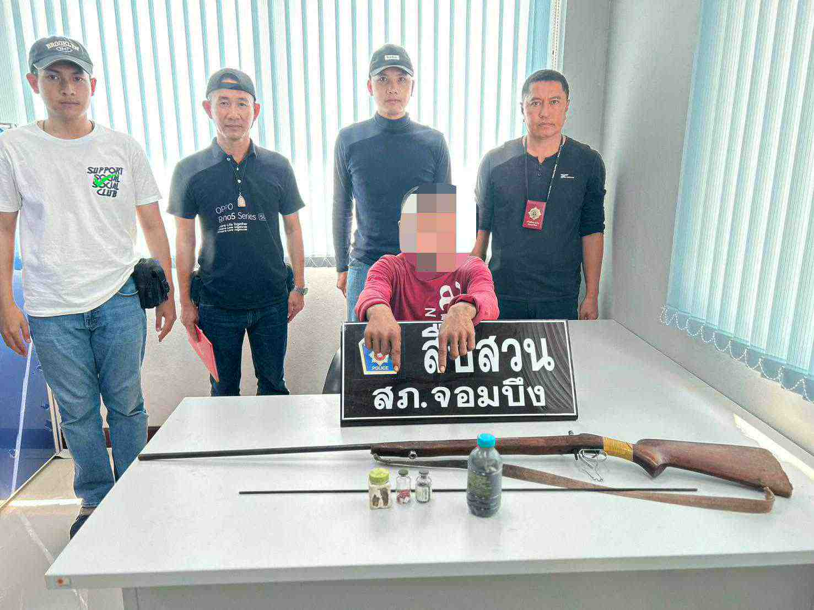

งานสืบสวนสถานีตำรวจภูธรจอมบึง
รายงานผลการปฏิบัติราชการประจำ เดือนกุมภาพันธ์ ๒๕๖๗
เมื่อวันที่ ๑๕ กุมภาพันธ์ ๒๕๖๗ พ.ต.ต.วิชารัตน์ คุณโท สว.สส.สภ.จอมบึง พร้อมกำลังชุดสืบสวนสภ.จอมบึง ได้มีการจับกุมตัวผู้ต้องหา ชื่อ นาย## ๒๒ อายุ 34 ปี ที่อยู่บ้านเลขที่ ## หมู่ที่ ๖ ต.ปากช่อง อ.จอมบึง จ.ราชบุรี ข้อหา “มียาเสพติดให้โทษประเภท ๑ (ยาบ้า) ไว้ในความครอบครองโดยไม่ได้รับอนุญาตและเสพยาเสพติดให้โทษประเภท๑ (ยาบ้า)โดยฝ่าฝืนต่อกฎหมาย จำนวน ๑ ราย ๑ คน พร้อมด้วยของกลาง ๑. ยาเสพติดให้โทษประเภท ๑ (ยาบ้า) จำนวน ๓๗ เม็ด สถานที่จับกุม ริมถนนสาธารณะ ม.๖ ต.ปากช่อง อ.จอมบึง จ.ราชบุรี
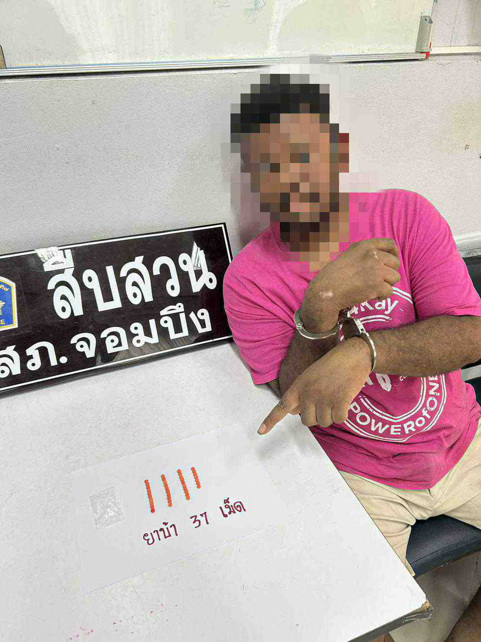

งานสืบสวนสถานีตำรวจภูธรจอมบึง
รายงานผลการปฏิบัติราชการประจำ เดือนกุมภาพันธ์ ๒๕๖7
เมื่อวันที่ ๑๗ กุมภาพันธ์ ๒๕๖๗ พ.ต.ต.วิชารัตน์ คุณโท สว.สส.สภ.จอมบึง พร้อมกำลังชุดสืบสวนสภ.จอมบึง ได้มีการจับกุมตัวผู้ต้องหา ชื่อ นาย## หรือโอเว่น ## มา อายุ ๔๗ ปี ที่อยู่บ้านเลขที่ ## หมู่ที่ ๓ ต.จอมบึง อ.จอมบึง จ.ราชบุรี ข้อหา “มียาเสพติดให้โทษประเภท ๑ (ยาบ้า) ไว้ในความครอบครองโดยไม่ได้รับอนุญาตและเสพยาเสพติดให้โทษประเภท1 (ยาบ้า)โดยฝ่าฝืนต่อกฎหมาย จำนวน ๑ ราย ๑ คน พร้อมด้วยของกลาง ๑. ยาเสพติดให้โทษประเภท ๑ (ยาบ้า) จำนวน ๔๘ เม็ด สถานที่จับกุม บ้านเลขที่ ## ม.๓ต.จอมบึง อ.จอมบึง จ.ราชบุรี ตามหมายค้นของศาลจังหวัดราชบุรี ที่ ค.๘๘/๒๕๖๗ลงวันที่ ๑๖ก.พ. ๖๗
